Configuración del entorno - Nicolas

La máquina virtual está dividida en partes y comprimidas en formato “.rar”. Descargar y ensamblar los archivos utilizando herramientas como WinRar.
La clave de root es desconocida inicialmente, por lo que deberá ser blanqueada antes de comenzar. Una vez dentro del sistema operativo, la misma debe ser cambiada por “palermo” (sin comillas).
Establecer el nombre de hostname como TPServer

- Descomprimir desde la parte 1 en una carpeta
Instalar virtualBox
Desde VirtualBox importar la VM descomprimida
Error wlp3s0

No se puede iniciar la máquina TPVMCA porque las siguientes interfaces de red no se encontraron:
wlp3s0 (adapter 1)
Puede cambiar las preferencias de red de la máquina o parar la máquina.

Entrar a preferencias de red - Adaptador 1 - Nombre
Nico = nombre = wifi
Rehice la parte de Nicolas por x temas, así que esta configurado asi:
Carla = nombre = Intel ® Wi-fi BE201 320MHz

- Iniciar la VM
Menú GRUB (menú azul que te deja elegir entre entrar en debian o en recovery mode) - Apretar la e
Abre un archivo de configuración, buscar la línea que empiece con linux, dice varias cosas y al final ro quiet
Borrar ro quiet y escribir rw init=/bin/bash
Ctrl X (para entrar a la consola con privilegios)
passwd root (para cambiar la clave)
palermo y confirmar
sync (para guardar)
reboot -f (para reiniciar VM)

- hostnamectl set-hostname TPServer Lo deje igual
vi /etc/hosts
Buscar la línea que dice 127.0.1.1 debian.up debian
dd sobre esa línea (para borrarla)
o (salto de línea y cambia a modo INSERT)
127.0.1.1 TPServer
Esc
:wq
Para comprobar que haya quedado bien configurado el hostname se pueden tirar 3 comandos:
hostname
hostnamectl status
ping -c 2 TPServer

Servicios - Carla
Aclaración: hubieron más pruebas y errores, pero puse la vía con la solución en este word. No todo lo que hice.

- Fallo inicial:
Fallo al hacer apt update: No se pudo resolver "cdn2-fastly.deb.debian.org"

vi /etc/apt/sources.list
:%d (esc)
i
deb http://deb.debian.org/debian bullseye main contrib non-free
deb http://deb.debian.org/debian bullseye-updates main contrib non-free
deb http://security.debian.org/debian-security bullseye-security main contrib non-free
:wq (esc)
apt update (LISTO)

- Actualizar el SO:
apt upgrade -y = no se termina de instalar
Errores a cada rato y tire sucesivamente:
apt upgrade -y --fix-missing hasta que funciono.

Ponemos cat /etc/debian_version y nos da la versión en el debian 11.11 y el trabajo nos pide el 12.

vi /etc/apt/sources.list
:%s/bullseye/bookworm/g (esc)
:wq (esc)
Actualizar las listas con apt update
Errores de nuevo.
Solucionado, pasar a debian 12: apt full-upgrade -y
watchdog: BUG: soft lockup - CPU#1 stuck = La VM viene configurada con poca ram.
La memoria la subí a 4gb en sistema-configuración, cpu mantenido en 2.
Volví a la VM, apt update y apt full-upgrade -y --fix-missing
No puedo terminar, siguen saliendo errores, son las 4am arg por ende seguiré mañana.

Apt update
Errores: lo más problemático es que las descargas son muy lentas y tiran error.
watchdog: BUG: soft lockup - CPU#1 stuck y descargas de 10 horas.
Pruebas diversas: Volvió a cometer el mismo error, se está frenando la VM.

Según reddit: El error "soft lockup" significa que un proceso del sistema ha entrado en un bucle infinito o se ha quedado esperando un recurso durante tanto tiempo (generalmente más de 20 segundos) que el monitor interno del kernel (watchdog) ha detectado que la CPU#1 ha dejado de responder a otras tareas.
Cambie el tipo de adaptador:
- Conectar a: NAT
- Tipo: Intel PRO/1000 MT Desktop (82540EM)
- Virtual Cable Connected activado
Y ahora la memoria es de 4 GB y CPU 4.

apt clean
rm -rf /var/lib/apt/lists/* obliga a reconstruir la lista de paquetes desde cero.
apt update
LISTO, RESUELTO.
apt upgrade -y (Mejora de velocidad ahora).
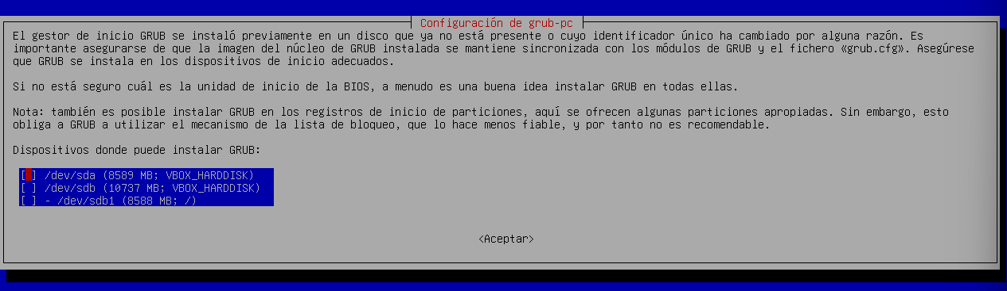
Seleccione /dev/sdb (10737 MB; VBOX_HARDDISK), aceptar.
Finalmente sin errores.
apt autoremove -y
reboot
Reinicio de la VM
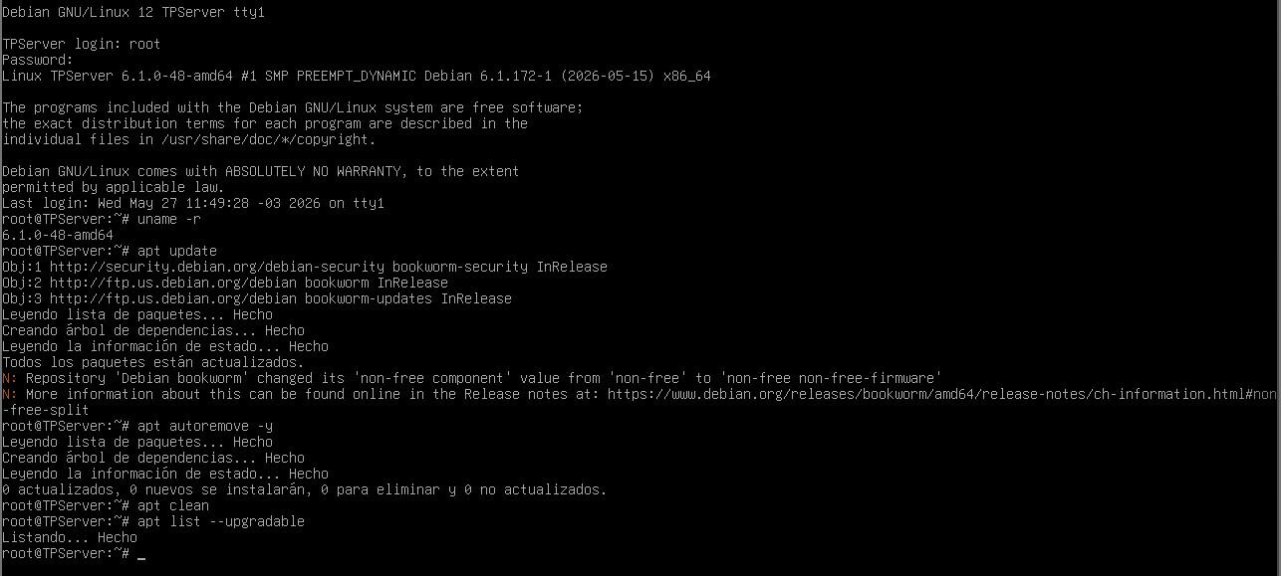

- Controlador gráfico: de VMSVGA a VBoxSVGA
- Memoria de video: de 16 MB a 128 MB

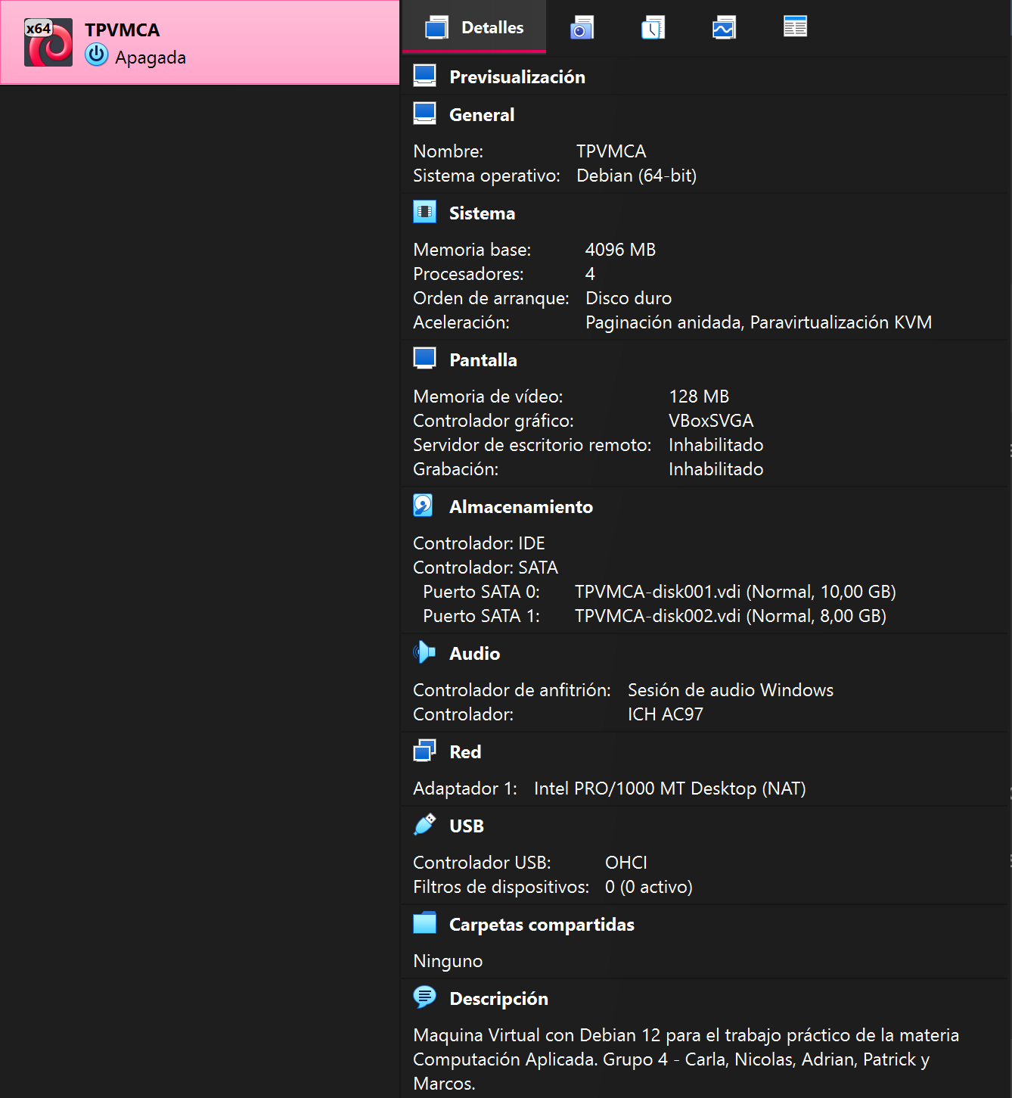

Para este momento la red funciona, el kernel está actualizado y Debian también, y la VM se agrandó.
cat /etc/debian_version

DEBIAN 12.14 bookworm

- SSH:
apt install openssh-server -y
Compruebo con systemctl status ssh
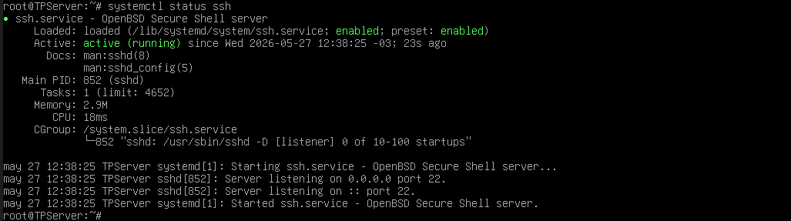

Activo el SSH (active running). Falta permitir los accesos de clave privada/pública.

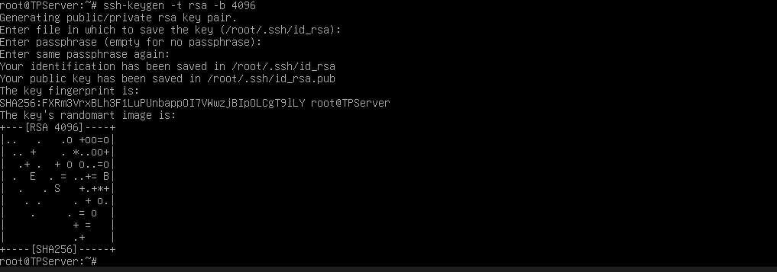

- clave privada: /root/.ssh/id_rsa
- clave publica: /root/.ssh/id_rsa.pub
- passphrase vacía.

instalar nano
apt install nano -y
GNU nano 7.2

mkdir -p /root/.ssh
cat /root/.ssh/id_rsa.pub >> /root/.ssh/authorized_keys
chmod 700 /root/.ssh
chmod 600 /root/.ssh/authorized_keys
nano /etc/ssh/sshd_config

127 líneas después…
PermitRootLogin desde contraseña prohibido a yes
PubkeyAuthentication yes (Ya estaba)
PasswordAuthentication de yes a no
systemctl restart ssh
systemctl status ssh
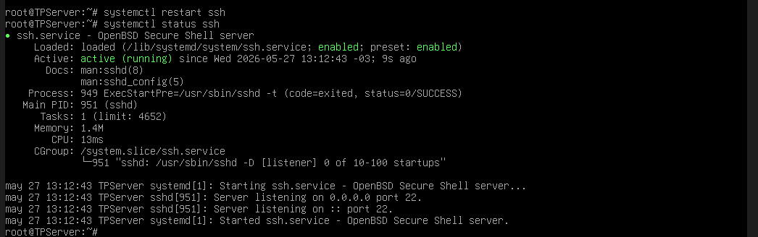

SSH activa, el servidor permite el acceso al usuario root mediante una clave privada/pública.

- Apache con soporte PHP (versión 7.3 o superior) + Apache + MariaDB

apt install apache2 php libapache2-mod-php mariadb-server -y
systemctl status apache2 y con mariadb
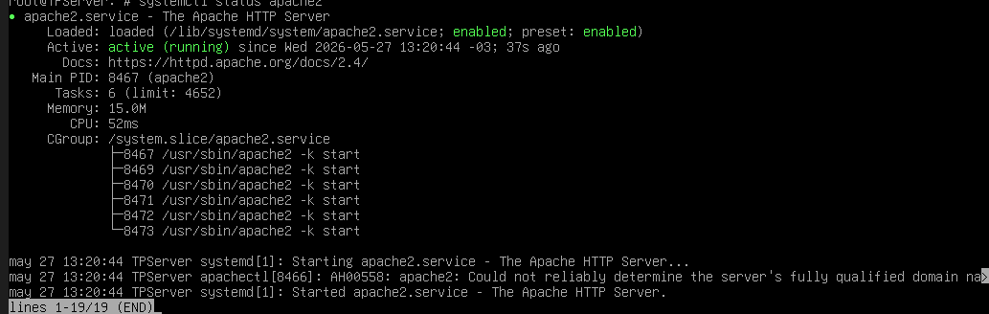
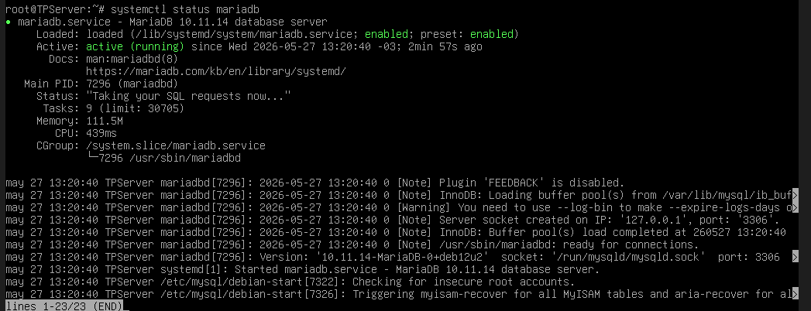

Instalados y funcionando.
- PHP 8.2.31
- Maria DB 10.11.14

- 1. Configurar el servidor para servir el archivo “ index.php” y “logo.png”, disponible dentro del Homederoot.
2. Cargar, en el motor de base de datos, el script SQL, denominado “db.sql”, disponible dentro del Home de root.

- php -v
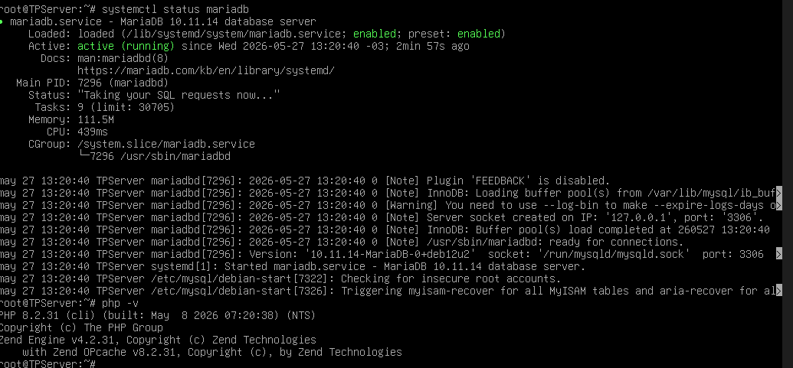

ls -la /root = hay que extraerlos
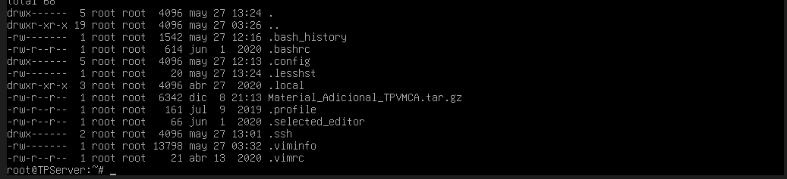

tar -xzvf /root/Material_Adicional_TPVMCA.tar.gz

Erre con la consigna (C): el servidor debe permitir el acceso al usuario root mediante una clave privada/pública, disponible dentro del Home de root. Lo veo al final.

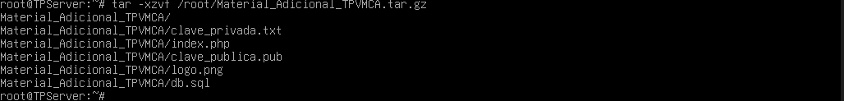

cp /root/Material_Adicional_TPVMCA/index.php /var/www/html/
cp /root/Material_Adicional_TPVMCA/logo.png /var/www/html/
ls -lah /var/www/html
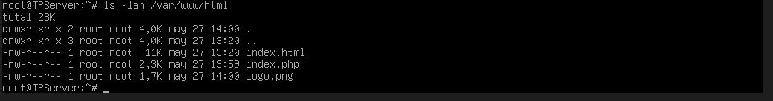
rm /var/www/html/index.html
systemctl restart apache2
ls -lah /var/www/html
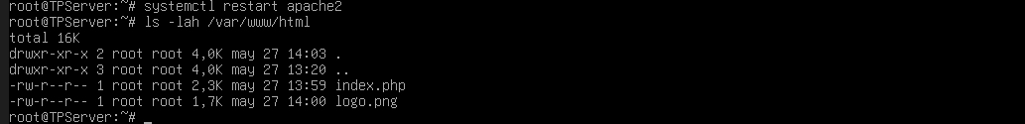

- Cargar db.sql en MariaDB
mysql -u root
dentro de MariaDB :
- CREATE DATABASE tpvmca;
- EXIT;
mysql -u root tpvmca < /root/Material_Adicional_TPVMCA/db.sql
mysql -u root
dentro de MariaDB:
- USE tpvmca;
- SHOW TABLES;
- EXIT;

cat /root/Material_Adicional_TPVMCA/db.sql
En MariaDB:
SELECT * FROM alumnos;
SELECT * FROM modulos;
EXIT;
cat /root/Material_Adicional_TPVMCA/db.sql
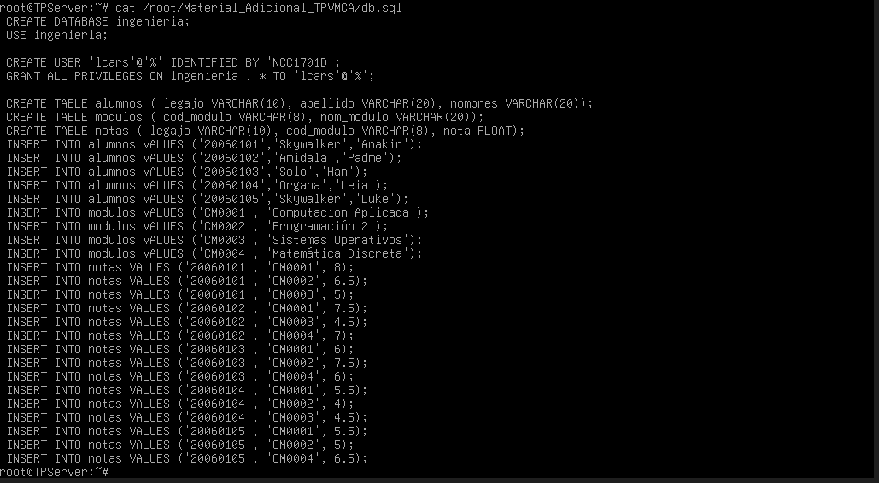

LISTO
Arreglar punto c:
cp /root/Material_Adicional_TPVMCA/clave_publica.pub /root/.ssh/authorized_keys
chmod 700 /root/.ssh
chmod 600 /root/.ssh/authorized_keys
ls -lah /root/.ssh
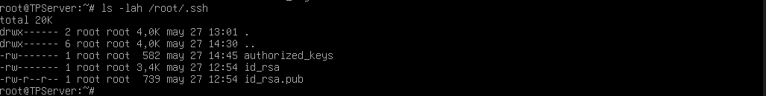
cp /root/Material_Adicional_TPVMCA/clave_privada.txt /root/.ssh/id_rsa
cp /root/Material_Adicional_TPVMCA/clave_publica.pub /root/.ssh/id_rsa.pub
chmod 600 /root/.ssh/id_rsa
chmod 600 /root/.ssh/id_rsa.pub
chmod 600 /root/.ssh/authorized_keys
ls -lah /root/.ssh
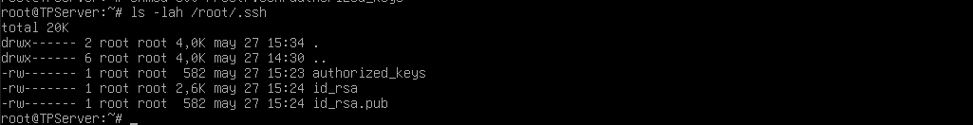
grep PermitRootLogin /etc/ssh/sshd_config
grep PubkeyAuthentication /etc/ssh/sshd_config
echo "PermitRootLogin yes" >> /etc/ssh/sshd_config
echo "PubkeyAuthentication yes" >> /etc/ssh/sshd_config
tail -5 /etc/ssh/sshd_config
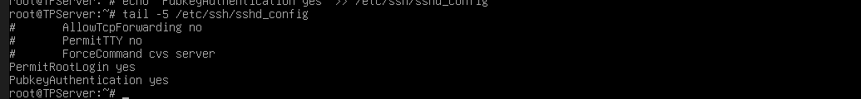
systemctl restart ssh
systemctl status ssh
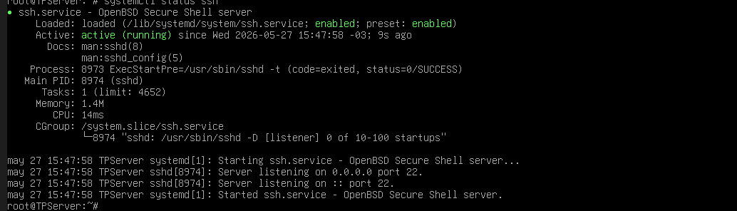
ls -lah /root/Material_Adicional_TPVMCA = problemas en clave privada
cp /root/Material_Adicional_TPVMCA/clave_privada.txt /root/.ssh/id_rsa
cp /root/Material_Adicional_TPVMCA/clave_publica.pub /root/.ssh/id_rsa.pub
chmod 600 /root/.ssh/id_rsa
chmod 644 /root/.ssh/id_rsa.pub
chmod 600 /root/.ssh/authorized_keys
ls -lah /root/.ssh

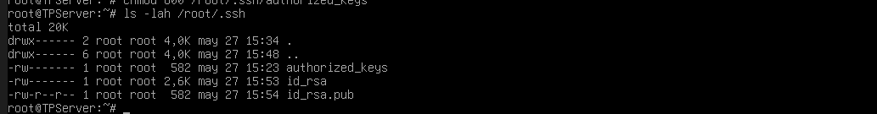

3) Configuración de Red - Patrick

Antes de editar la configuración de red de la VM me aseguré de que el adaptador de red de Virtual Box esté en la configuración correcta.
Para facilitar la conexión y prescindir de “port forwarding” la ponemos en “Bridged Adapter”.

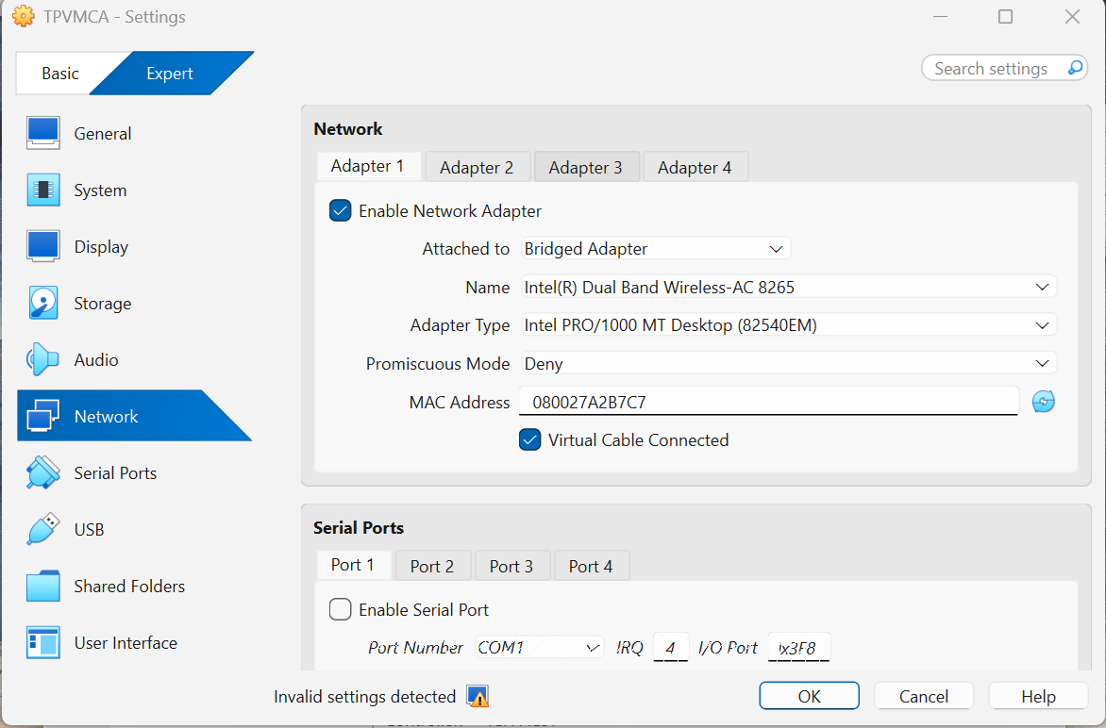

Una vez tengamos la configuración correcta, puedo realizar las actividades correspondientes a la configuración de red de nuestra VM.

- Para identificar la interfaz de red principal activa utilicé el comando “ip a” para listar las interfaces de red disponibles y ver su configuración actual.

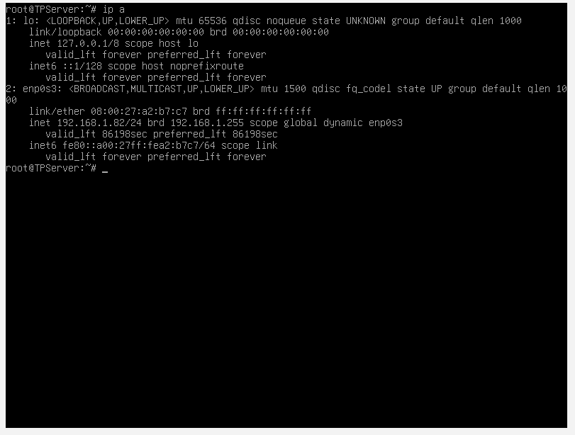

De este comando puedo identificar que la interfaz de red principal activa en la VM es enp0s3, ya que la primera (loopback) es la interfaz de red virtual que representa al propio equipo y se utiliza para otras cosas como probar servicios locales, etc

- Luego verifiqué la tabla de rutas de red con el comando “ip route”.

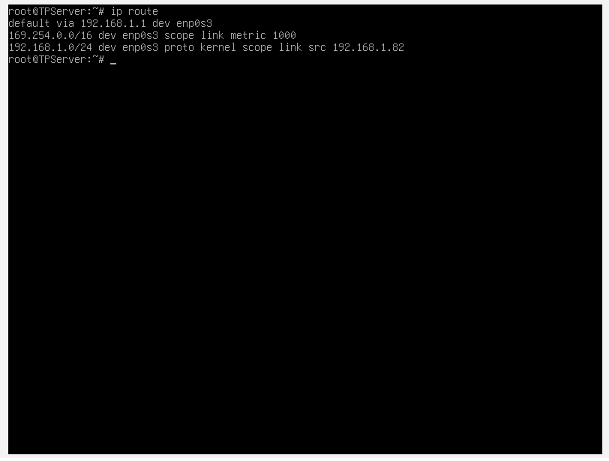

De este comando la información más relevante para nosotros es el “gateway” que sería nuestra conexión con la red y en este caso representa el router que nos brinda la conexión a internet.

También necesitamos la ip de nuestra red local y la podemos obtener con el comando “ipconfig” desde powershell en Windows.

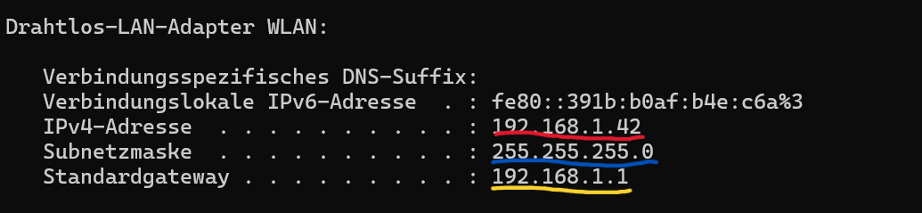

Aquí vemos el ip de nuestro equipo y también podemos ver la netmask y el gateway de nuestra red.

- Para editar el archivo de configuración de red usé el comando vim /etc/network/interfaces.

En la primera línea “allow-hotplug enp0s3” editamos la primera parte y lo dejamos como “auto enp0s3”

En la segunda línea cambiamos el “auto” por “static”. Quedaría “iface enp0s3 inet static”

En la tercera línea indentamos y agregamos la “address” que debe ser del rango de nuestro equipo/red pero le cambiamos el último octeto para que no se “pisen” las ip 's dentro de nuestra red local. Yo elegí la ip: 192.168.1.88

En la cuarta línea siguiendo la identación anterior agregamos nuestra “netmask” que es 255.255.255.0 indicando que de nuestra ip 192.168.1 es de la red y el 88 del host.

Por último, nuevamente con indentación, agregamos el “gateway” que anteriormente obtuvimos con el comando “ip route” quedando: gateway 192.168.1.1

Resultado de la edición que le realizamos al archivo /etc/network/interfaces
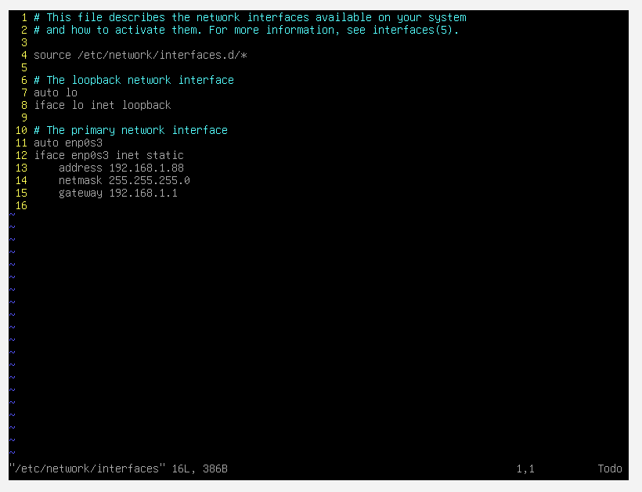

Una vez realizados los cambios, salimos del editor de texto habiendo guardado lo escrito, usamos el comando ifup enp0s3 o /etc/networking/init.d restart para aplicar los cambios(también se puede reiniciar la máquina virtual).

Y podemos comprobar si nuestra conexión quedó establecida con el comando “ping 8.8.8.8”

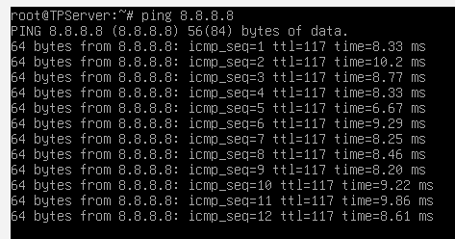

Vemos que la conexión fue exitosa, pero también realizamos comprobaciones adicionales:

- Probamos la conexión con nuestro gateway con el comando “ping” y la ip de nuestro gateway que es 192.168.1.1

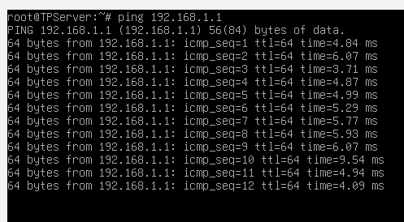

- Probamos la conexión con nuestra PC Host. Lo hacemos con el comando “ping” y la ip de nuestra PC(192.168.1.42) que la habíamos obtenido de powershell con el comando “ipconfig”.

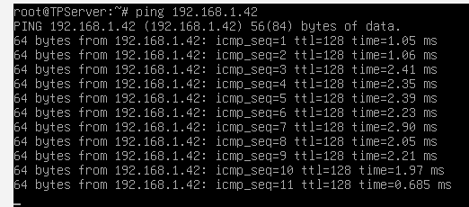

- Y por último podemos probar una conexión remota desde otra PC a la VM a través de ssh.
Esto lo realizamos con el comando “ssh root@192.168.1.88” que es el usuario con el que nos queremos conectar(root) @ y la la IP que seleccionamos como estática en nuestro archivo de configuración de red.
Importante, no olvidar de habilitar el acceso como Root en el archivo /etc/ssh/sshd_config

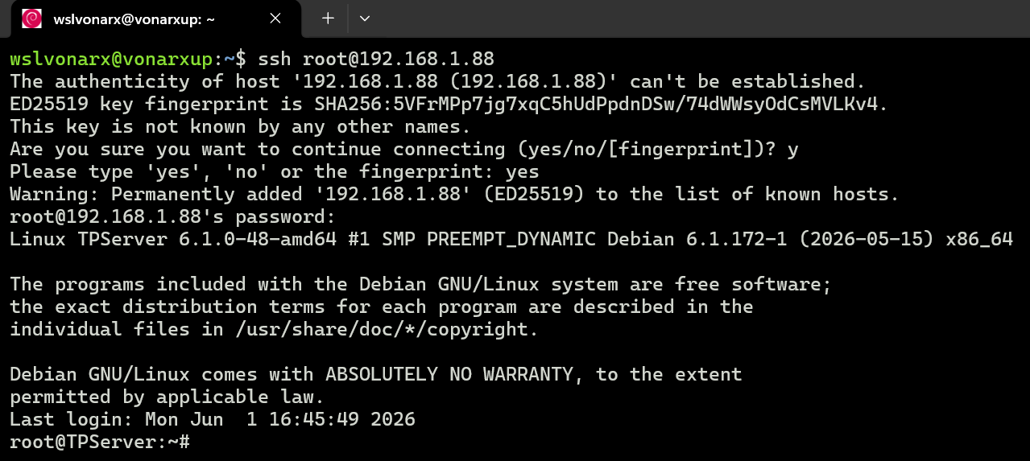

En mi caso lo realicé a través de WSL(windows subsystem for Linux) desde mi Laptop a la VM y pudimos comprobar que todas las conexiones fueron exitosas.

Crear Directorio Scripts
mkdir -p /opt/scripts

Crear Script
nano /opt/scripts/backup_full.sh

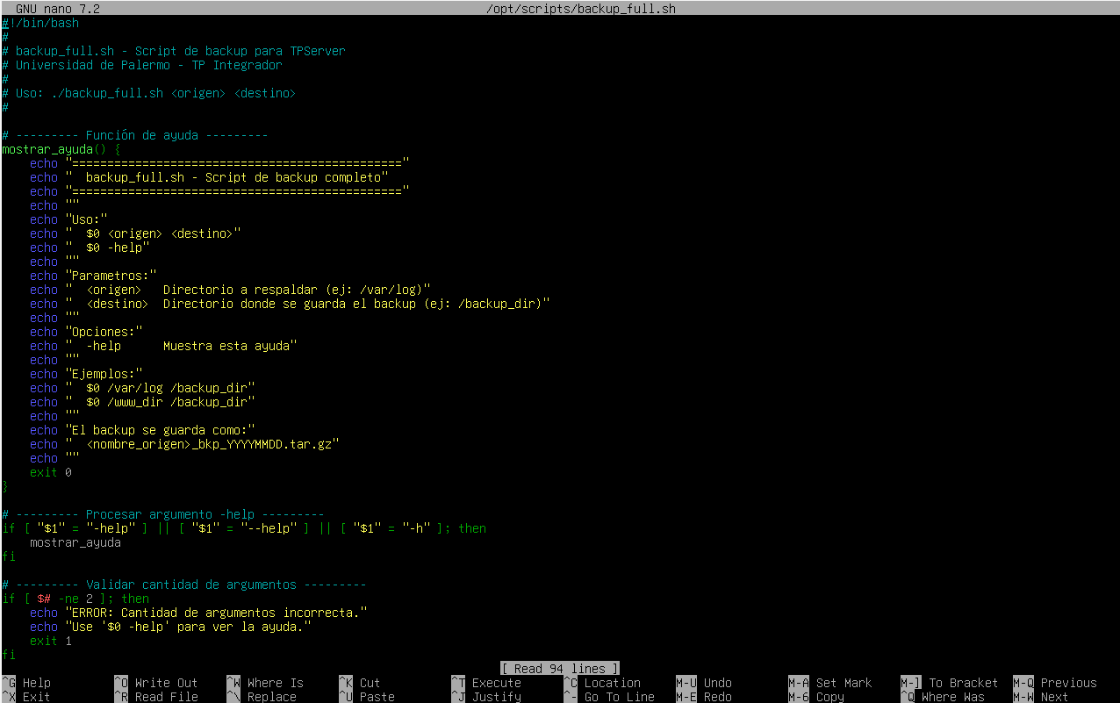

Ctrl + o Guardar
Ctrl + X Salir

Dar Permisos de ejecucion:
chmod +x /opt/scripts/backup_full.sh

Explicación del Script

Si el script recibe como primer argumento “-help“ ,“--help”, o “-h” , ejecuta la funcion mostrar ayuda
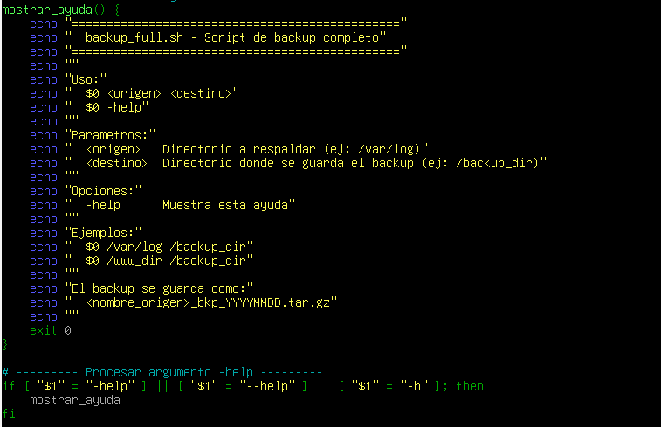

Prueba de mostrar ayuda:
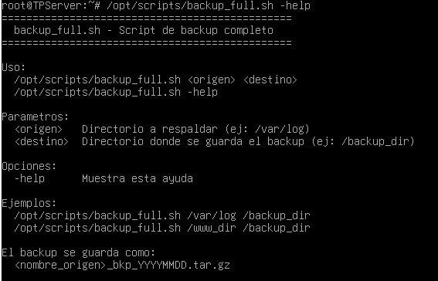

Si no recibe dos argumentos, da error :
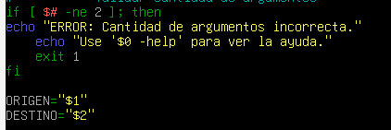
Prueba de Argumentos:

Si no da error continua y guarda los argumentos en las variables ORIGEN Y DESTINO.

Valida que existencia de los directorios origen y destino; y permisos de escritura en el directorio destino.
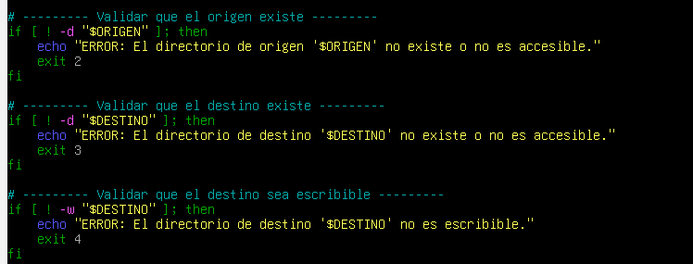

Prueba existencia directorios:
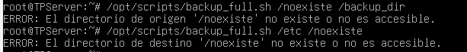

Crea el nombre con la estructura solicitada en la consigna:


EJ:
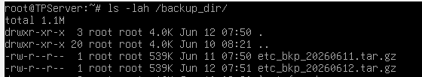

Comprime la carpeta Origen, guardando el comprimido en el destino

Verifica que se haya completado la operación:
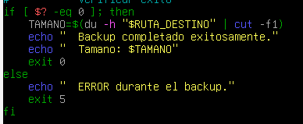

Configuración
crontab -e
Elegir nano como editor de cron.

Se agregan estas lineas a la configuracion:

# Backup diario de /var/log a las 00:00
0 0 * * * /opt/scripts/backup_full.sh /var/log /backup_dir >> /var/log/backup_cron.log 2>&1

# Backup de /www_dir Lunes, Miercoles, Viernes a las 23:00
0 23 * * 1,3,5 /opt/scripts/backup_full.sh /www_dir /backup_dir >> /var/log/backup_cron.log 2>&1

crontab -l
Verifica que quedo guardado.
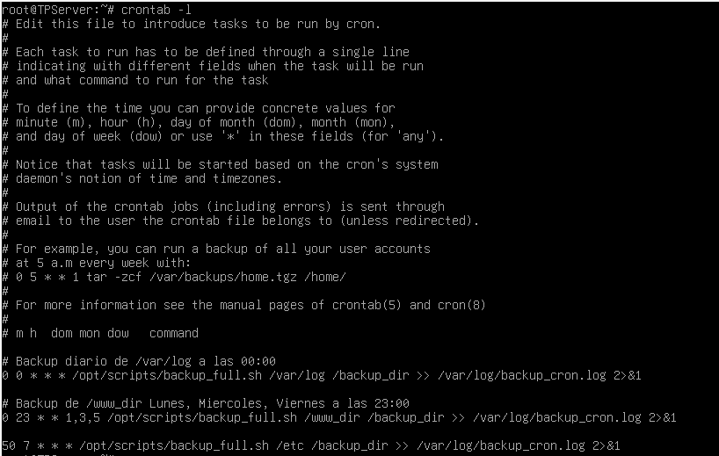

Verificar que cron esta corriendo:
systemctl status cron

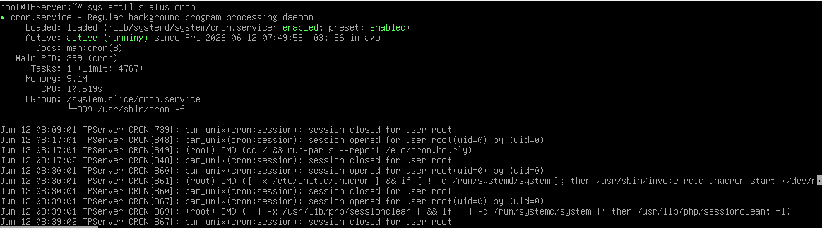

Almacenamiento y disco estructurado // FRANCISCO

Se agregó un nuevo disco virtual de 10 GB a la máquina virtual desde la configuración de VirtualBox. Una vez iniciado el sistema, verifiqué que el nuevo almacenamiento sea reconocido de forma correcta utilizando el comando:

fdisk -l

A través de la salida de la consola, el sistema detectó el nuevo disco bajo el identificador /dev/sdd con un almacenamiento total aproximado de 10 GB.

Particiones

Para crear las nuevas particiones del nuevo disco, tuve que ingresar al fdisk ejecutando el comando:
fdisk /dev/sdd

Dentro del menú, ejecuté la siguiente serie de comandos:
• Comando "n" (Nueva partición) → "p" (Primaria) → Número de partición: 1 → Primer sector: por defecto → Último sector: +3G (Para asignarle los primeros 3 GB solicitados destinados al entorno web).

• Comando "n" (Nueva partición) → "p" (Primaria) → Número de partición: 2 → Primer sector: por defecto → Último sector: por defecto (Presioné Enter para asignar de forma automática el espacio restante de 6 GB destinados a backup).

• Comando "p" (Imprimir tabla) para validar que se estructuraron correctamente las unidades /dev/sdd1 y /dev/sdd2.

• Comando "w" (Escribir cambios) para guardar la nueva tabla de particiones permanentemente en el disco y salir.
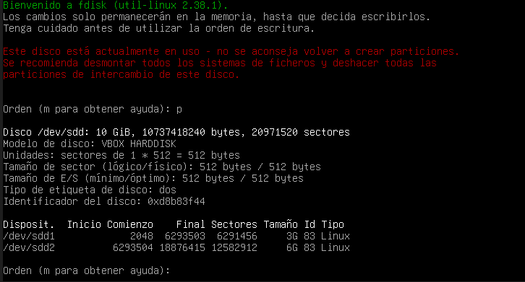
Formateo de Sistemas de Archivos
Una vez creadas las particiones, pase a iniciar los sistemas de archivos correspondientes

• Para la primera partición (Datos Web en formato EXT4):
mkfs.ext4 /dev/sdd1

• Para la segunda partición (Resguardos en formato EXT4):
mkfs.ext4 /dev/sdd2

Migración de Datos y Puntos de Montaje
Para integrar de forma definitiva las nuevas rutas operativas sin perder el index.php y los recursos que ya existían previamente en el servidor Apache, ejecuté los comandos:

1. Cree las carpetas de destino en el sistema operativo:
mkdir -p /www_dir /backup_dir

2. Genere un punto de montaje temporal en la estructura de directorios para transferir la información existente:
mkdir /mnt/temporal_web
mount /dev/sdd1 /mnt/temporal_web

3. Sincronice y resguarde los archivos originales hacia el nuevo almacenamiento:
cp -rp /var/www/* /mnt/temporal_web/

4. Desmonte el volumen provisional y limpie el directorio temporal:
umount /mnt/temporal_web
rmdir /mnt/temporal_web

Configuración de Montaje Permanente (/etc/fstab)
Para asegurarme que ambas particiones se vinculen de manera correcta y automática cada vez que se inicie o reinicie el servidor TPServer, realicé una edición en el archivo de configuración del sistema de ficheros:

nano /etc/fstab
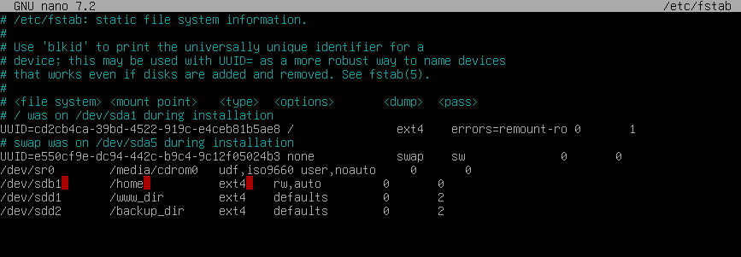

Al final del archivo, respetando la estructura (Dispositivo, Punto de Montaje, Sistema de archivos, Parámetros, Dump y Pass), añadí las siguientes:

/dev/sdd1 /www_dir ext4 defaults 0 2
/dev/sdd2 /backup_dir ext4 defaults 0 2

Guardé los cambios presionando Ctrl + O, confirmé con Enter y cerré el editor con Ctrl + X.

Modificación de Directivas de Seguridad en Apache
Dado que la ubicación de la estructura web fue trasladada de /var/www al nuevo volumen en /www_dir, tuve que alterar las políticas del servidor para poder otorgarle permisos de lectura y ejecución a la nueva ruta. Modifiqué el archivo principal:

nano /etc/apache2/apache2.conf

Busque el bloque de configuración de directorios del sistema y cambie la sección de la ruta anterior por la nueva:

<Directory /www_dir>
Options Indexes FollowSymLinks
AllowOverride None
Require all granted
</Directory>

Guardé el fichero y luego pase a ejecutar la verificación mediante:

apache2ctl configtest
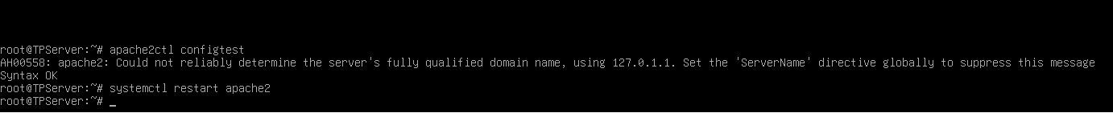
Cuando recibir el retorno "Syntax OK”, reinicié el daemon para aplicar las directivas de inmediato:

systemctl restart apache2

Verificación del Almacenamiento Operativo
Para poder activar y montar el mapa de discos configurado en el /etc/fstab, ejecuté:

mount -a

Finalmente, realicé la comprobación de los volúmenes y el espacio disponible utilizando el comando:

df -h
Se validó correctamente el funcionamiento, figurando /dev/sdd1 bajo /www_dir y /dev/sdd2 bajo /backup_dir. Así cumpliendo y luego exporté la tabla de particiones activa a un archivo mediante:

cat /proc/partitions > /opt/particion
